Table of contents

Série 1

Partie 1 : Méthodes de Résolution

Méthodes pour les Tautologies et Validité

1. Table de vérité complète
Méthode exhaustive qui évalue toutes les combinaisons possibles des variables pour déterminer si une formule est toujours vraie.

2. Transformation par réécriture
Utilisation systématique des lois logiques pour simplifier ou transformer les formules jusqu’à obtenir une forme évidente.

3. Recherche de contre-exemple
Pour prouver qu’une formule n’est pas une tautologie, on cherche une assignation des variables qui rend la formule fausse.

4. Forme normale conjonctive (CNF)
Transformation d’une formule en conjonction de disjonctions de littéraux, permettant de vérifier facilement la validité.

5. Analyse par cas
Examen systématique de tous les scénarios possibles pour une variable ou une sous-formule.

Méthodes pour la Logique du Premier Ordre

6. Identification des prédicats et constantes
Définition précise des prédicats, fonctions et constantes nécessaires pour modéliser un énoncé en langage naturel.

7. Traduction guidée par la structure logique
Utilisation des connecteurs logiques ($∀$, $∃$, $⇒$, $∧$, $∨$, $¬$) pour refléter la structure de l’énoncé.

8. Gestion des quantificateurs
Placement correct des quantificateurs pour capturer la portée des variables.

9. Modélisation de contraintes d’unicité
Utilisation de combinaisons de quantificateurs et d’égalité pour exprimer l’unicité.

Méthodes pour les Problèmes de Satisfaction

10. Formalisation propositionnelle
Transformation d’un problème concret en variables propositionnelles et contraintes logiques.

11. Satisfiabilité par raisonnement systématique
Examen des contraintes et recherche d’assignations cohérentes par élimination des cas impossibles.

Rappel des Lois Logiques Fondamentales

Lois de l’Implication
- Élimination de l’implication : $p⇒q≡¬p∨q$
- Contraposée : $p⇒q≡¬q⇒¬p$
- Négation d’une implication : $¬\left(p⇒q\right)≡p∧¬q$

Lois de De Morgan
- $¬\left(p∧q\right)≡¬p∨¬q$
- $¬\left(p∨q\right)≡¬p∧¬q$

Lois Distributives
- $p∨\left(q∧r\right)≡\left(p∨q\right)∧\left(p∨r\right)$
- $p∧\left(q∨r\right)≡\left(p∧q\right)∨\left(p∧r\right)$

Lois d’Associativité et Commutativité
- $\left(p∧q\right)∧r≡p∧\left(q∧r\right)$
- $\left(p∨q\right)∨r≡p∨\left(q∨r\right)$
- $p∧q≡q∧p$
- $p∨q≡q∨p$

Lois d’Identité et Complément
- $p∨\text{False}≡p$
- $p∧\text{True}≡p$
- $p∨¬p≡\text{True}$
- $p∧¬p≡\text{False}$

Partie 2 : Exemples Illustratifs

Exemple 1 : Transformation par Réécriture (Modus Ponens)
Formule : $\left(p∧\left(p⇒q\right)\right)⇒q$
Application des méthodes :
- Utilisation de l’élimination de l’implication
- Application de De Morgan
- Utilisation de la distributivité
- Simplification par les lois du complément
Démonstration :
$$\begin{matrix} & \left(p∧\left(p⇒q\right)\right)⇒q \\ ≡ & ¬\left(p∧\left(p⇒q\right)\right)∨q \text{(élimination de }⇒) \\ ≡ & ¬\left(p∧\left(¬p∨q\right)\right)∨q \text{(élimination de }⇒) \\ ≡ & \left(¬p∨¬\left(¬p∨q\right)\right)∨q \text{(De Morgan)} \\ ≡ & \left(¬p∨\left(p∧¬q\right)\right)∨q \text{(De Morgan)} \\ ≡ & \left(\left(¬p∨p\right)∧\left(¬p∨¬q\right)\right)∨q \text{(distributivité)} \\ ≡ & \left(\text{True}∧\left(¬p∨¬q\right)\right)∨q \text{(complément)} \\ ≡ & \left(¬p∨¬q\right)∨q \\ ≡ & ¬p∨\left(¬q∨q\right) \\ ≡ & ¬p∨\text{True} \\ ≡ & \text{True}\end{matrix}$$

Exemple 2 : Recherche de Contre-Exemple
Formule : $\left(q∨r⇒p∧¬s\right)∧\left(s∨p⇒\left(¬r⇒q\right)\right)⇒¬\left(s∨r\right)$
Application des méthodes :
- Analyse de la structure d’implication
- Recherche d’assignation rendant prémisse vraie et conclusion fausse
- Vérification de cohérence
Démonstration :
- Pour que la conclusion soit fausse : $¬\left(s∨r\right)$ doit être fausse, donc $s∨r$ doit être vraie. Choix : $s=\text{False}$, $r=\text{True}$
- Pour que la prémisse soit vraie :
  - Première partie : $q∨r⇒p∧¬s$ Avec $r=\text{True}$, $q∨r$ est vraie. Pour que l’implication soit vraie, $p∧¬s$ doit être vraie. Avec $s=\text{False}$, $¬s$ est vraie, donc $p$ doit être vraie.
  - Deuxième partie : $s∨p⇒\left(¬r⇒q\right)$ Avec $p=\text{True}$, $s∨p$ est vraie. $¬r$ est faux (car $r$ vrai), donc $¬r⇒q$ est vraie (prémisse fausse).
- Assignation trouvée : $p=\text{True}$, $q$ quelconque, $r=\text{True}$, $s=\text{False}$ Cette assignation rend la prémisse vraie et la conclusion fausse, donc la formule n’est pas une tautologie.

Exemple 3 : Formalisation en Logique du Premier Ordre
Énoncé : “Toute personne qui travaille en informatique a écrit au moins un programme”
Application des méthodes :
- Identification des prédicats : $\text{CS}\left(x\right)$, $\text{P}\left(y\right)$, $W\left(x,y\right)$
- Analyse de la structure : “pour tout x, si CS(x) alors il existe y tel que…”
- Traduction guidée par la structure logique
Formalisation :
$$∀x \left(\text{CS}\left(x\right)⇒∃y \left(\text{P}\left(y\right)∧W\left(x,y\right)\right)\right)$$

Exemple 4 : Modélisation de Contraintes d’Unicité
Énoncé : “Chaque programme a été écrit par une unique personne qui travaille en informatique”
Application des méthodes :
- Expression de l’existence : $∃y$
- Expression de l’unicité : $∀z \left(\left(\text{CS}\left(z\right)∧W\left(z,x\right)\right)⇒z=y\right)$
- Combinaison avec conjonction
Formalisation :
$$∀x \left(\text{P}\left(x\right)⇒∃y \left(\text{CS}\left(y\right)∧W\left(y,x\right)∧∀z \left(\left(\text{CS}\left(z\right)∧W\left(z,x\right)\right)⇒z=y\right)\right)\right)$$

Exemple 5 : Raisonnement Systématique (Problème des Boîtes)
Problème : Trouver quelle boîte contient le trésor avec les affirmations contradictoires
Application des méthodes :
- Formalisation propositionnelle :
  - Variables $T_{i}$ : trésor dans la boîte i
  - Variables $B_{i}$ : affirmation sur la boîte i est vraie
- Traduction des contraintes :
  - $B_{1}⇔¬T_{1}$
  - $B_{2}⇔¬T_{2}$
  - $B_{3}⇔T_{1}$
  - Exactement une $B_{i}$ vraie
  - Exactement une $T_{i}$ vraie
- Analyse par cas :
  - Cas 1 : $T_{1}$ vraie → contradiction avec $B_{2}$
  - Cas 2 : $T_{3}$ vraie → contradiction avec unicité des $B_{i}$
  - Cas 3 : $T_{2}$ vraie → toutes les contraintes satisfaites
Conclusion : Le trésor est dans $B_{2}$.

Exemple 6 : Forme Normale Conjonctive
Formule : $\left(¬q⇒¬p\right)⇒\left(\left(¬q⇒p\right)⇒q\right)$
Application des méthodes :
- Transformation en CNF
- Observation que chaque clause contient un littéral et sa négation
- Conclusion de validité
Démonstration (extrait) :
Après transformations, on obtient une CNF où chaque clause est de la forme $\left(p∨q∨¬q\right)$ ou similaire, donc toujours vraie.

Diagramme des Méthodes

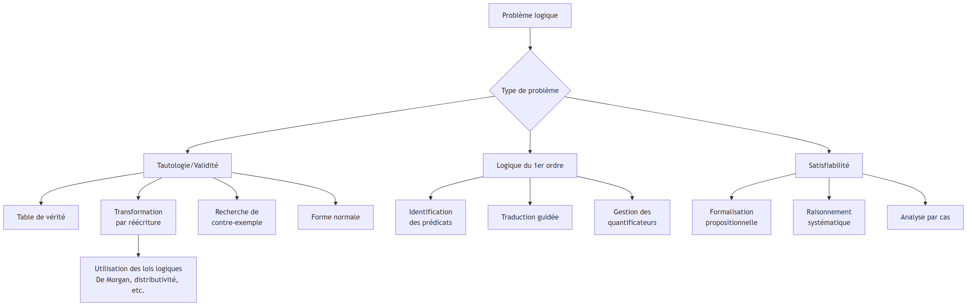

Synthèse
Les méthodes présentées couvrent les principaux aspects de la résolution de problèmes en logique propositionnelle et du premier ordre. La maîtrise de ces méthodes, combinée à une bonne connaissance des lois logiques fondamentales, permet d’aborder une large variété de problèmes en modélisation et vérification de logiciels.
Points clés :
- Toujours commencer par comprendre la structure logique du problème
- Choisir la méthode adaptée au type de problème (validation, modélisation, satisfaction)
- Appliquer systématiquement les lois logiques dans les transformations
- Vérifier la cohérence des solutions trouvées
- Documenter clairement chaque étape du raisonnement

